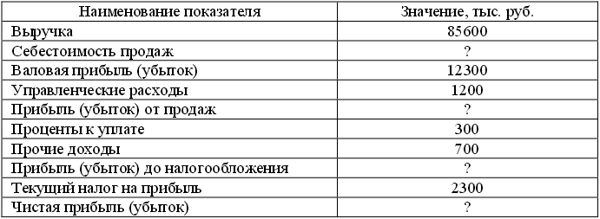
Задача (10 баллов за расчет + 5 баллов за вывод)
Закончите составление отчета о финансовых результатах, если известны следующие данные (таблица).
Что можно сказать о результатах деятельности предприятия?

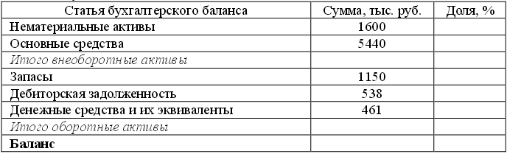
Задача (7 баллов за расчет графы 2 + 13 баллов за гр.3 + до 10 баллов за анализ + 5 баллов за общий вывод)
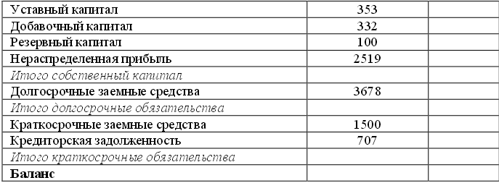
По данным таблицы проведите структурный анализ бухгалтерского баланса, заполнив недостающие сведения, и сделайте соответствующие выводы.

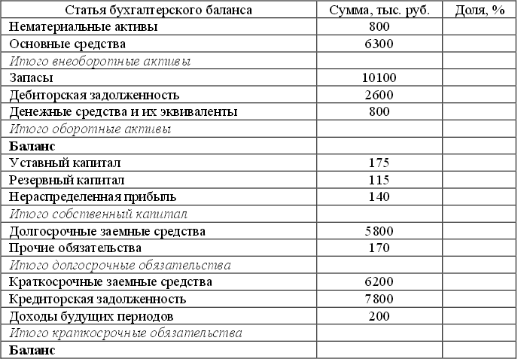
Задача (10 баллов за расчет + 5 баллов за вывод)
Закончите составление бухгалтерского баланса организации, если известны следующие данные (таблица).

Задача (5 баллов за расчет графы 2 и 3 + 7 баллов за гр.4 + 8 баллов за гр. 5 + до 10 баллов за анализ + 5 баллов за общий вывод)
По данным таблицы проведите горизонтальный анализ бухгалтерского баланса, заполнив недостающие сведения, и сделайте соответствующие выводы.
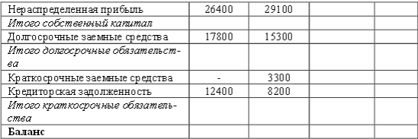

Задача (до 15 баллов за расчет + до 10 баллов за анализ + 5 баллов за общий вывод)
Проведите оценку ликвидности бухгалтерского баланса из задачи 2 (за отчетный год), заполнив таблицу, сделав соответствующие расчеты и выводы:
Актив | Формула расчета | Значение | Пассив | Формула расчета | Значение | Платежный излишек или недостаток
Наиболее ликвидные активы (А1) | А1 = Денежные средства + Краткоср. финансовые вложения |  | Наиболее срочные обязательства (П1) | П1 = Кредиторская задолженность
Быстрореализуемые активы (А2) | А2 = Дебиторская задолженность |  | Краткосрочные пассивы (П2) | П2 = Краткоср. займы и кредиты + Прочие краткоср. обязательства
Медленно реализуемые активы (А3) | А3 = Запасы + НДС + Прочие оборотные активы. |  | Долгосрочные пассивы (П3) | П3 = Долгоср. обязательства + Доходы будущих периодов + Резервы предстоящих расходов и платежей
Труднореализуемые активы (А4) | А4 = Внеоборотные активы |  | Постоянные пассивы (П4) | П4 = Капитал и резервы
Баланс | - |  | Баланс | -

